**ЗАКЛЮЧЕНИЕ**

**о результатах общественных обсуждений**

**по проекту постановления мэрии города Новосибирска «Об изменениях, вносимых в проект планировки территории, ограниченной улицами Дукача, Широкой, Порт-Артурской и полосой отвода железной дороги, в Ленинском районе, утвержденный постановлением мэрии города Новосибирска от 12.02.2021 № 419, в части территории квартала 353.01.02.04»»**

|  |  |
| --- | --- |
| 05.09.2022 | Российская Федерация,  Новосибирска область,  город Новосибирск,  Красный проспект, 50 |

В общественных обсуждениях по проекту постановления мэрии города Новосибирска «Об изменениях, вносимых в проект планировки территории, ограниченной улицами Дукача, Широкой, Порт-Артурской и полосой отвода железной дороги, в Ленинском районе, утвержденный постановлением мэрии города Новосибирска от 12.02.2021 № 419, в части территории квартала 353.01.02.04» приняли участие 2 человека.

Настоящее заключение подготовлено в соответствии с протоколом общественных обсуждений от 29.08.2022.

В процессе проведения общественных обсуждений были внесены предложения и замечания участников общественных обсуждений.

**1. Предложения и замечания граждан, являющихся участниками общественных обсуждений и постоянно проживающих на территории, в пределах которой проводятся общественные обсуждения:** отсутствуют.

**2. Предложения и замечания иных участников общественных обсуждений в соответствии с законодательством о градостроительной деятельности:** отсутствуют.

**3. Предложения экспертов в соответствии с законодательством о градостроительной деятельности:**

3.1. Предложение Свистуненко Владислава Андреевича, архитектора-генпланиста ООО «Проект АН»: проект постановления мэрии города Новосибирска «Об изменениях, вносимых в проект планировки территории, ограниченной улицами Дукача, Широкой, Порт-Артурской и полосой отвода железной дороги, в Ленинском районе, утвержденный постановлением мэрии города Новосибирска от 12.02.2021 № 419, в части территории квартала 353.01.02.04» рекомендовать к утверждению.

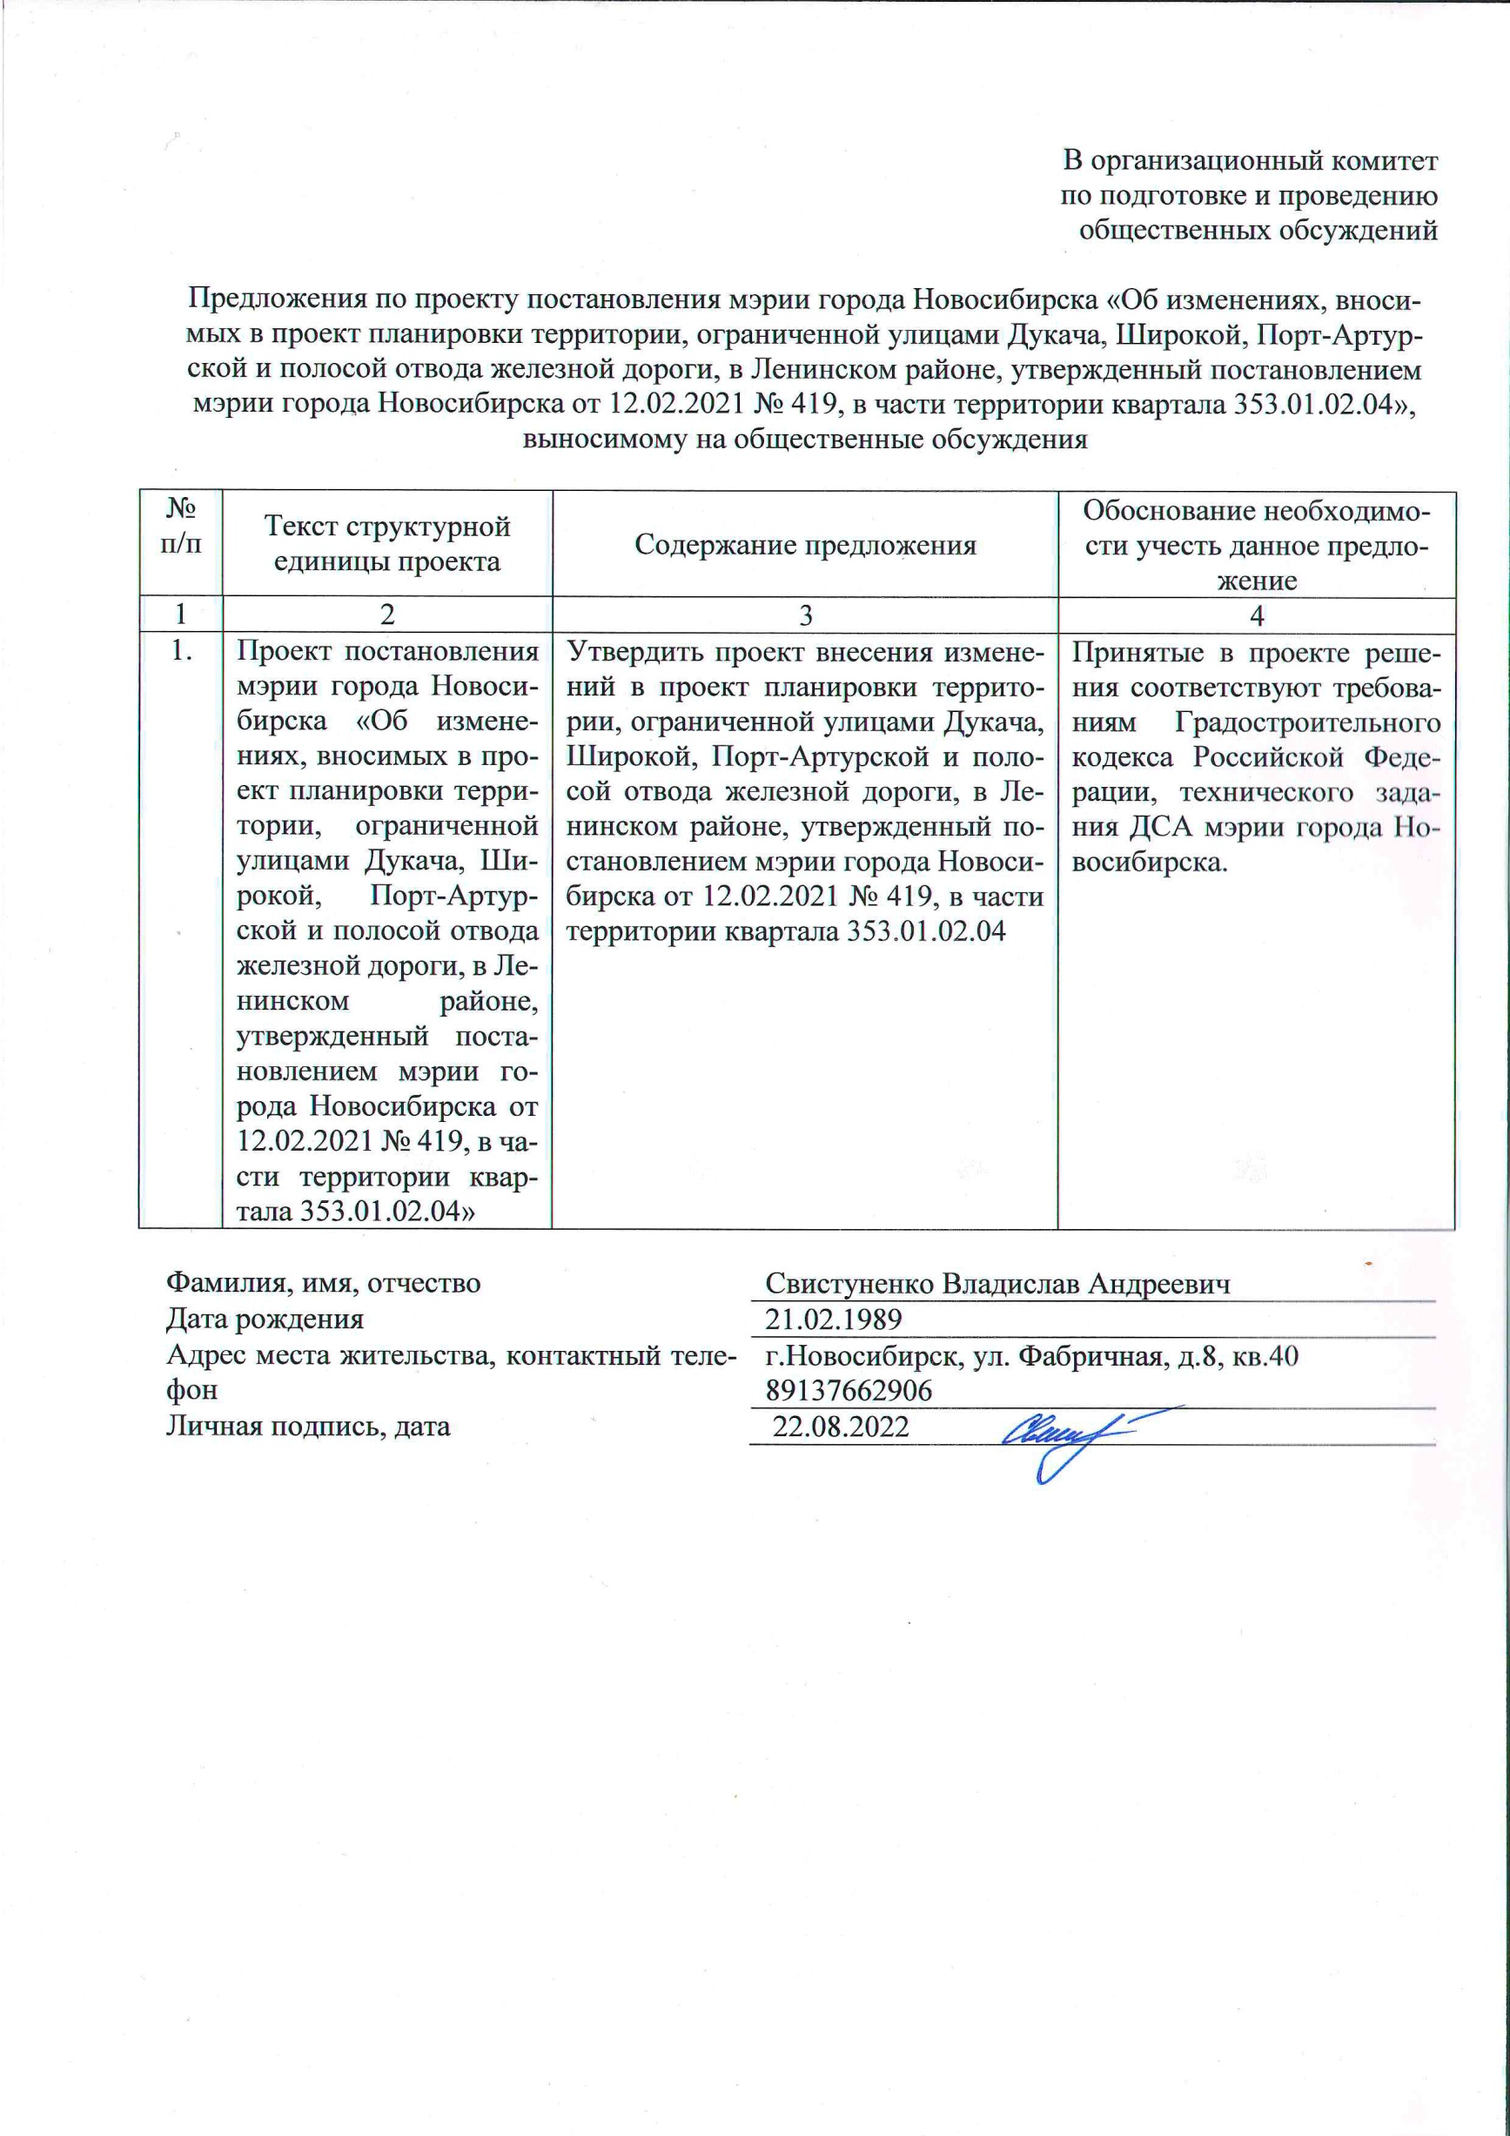

3.2. Предложение Хабаровой Валерии Геннадьевны, градостроителя ООО «АрхиГрад»: проект постановления мэрии города Новосибирска «Об изменениях, вносимых в проект планировки территории, ограниченной улицами Дукача, Широкой, Порт-Артурской и полосой отвода железной дороги, в Ленинском районе, утвержденный постановлением мэрии города Новосибирска от 12.02.2021 № 419, в части территории квартала 353.01.02.04» рекомендовать к утверждению.

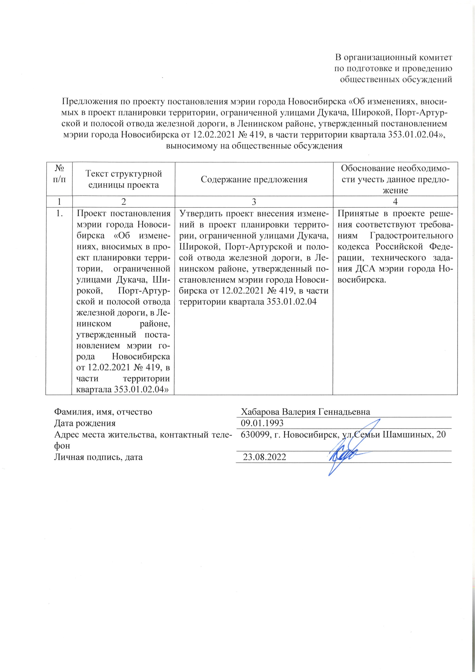

**4. По результатам проведения общественных обсуждений организационный комитет по подготовке и проведению общественных обсуждений по проекту постановления мэрии города Новосибирска «Об изменениях, вносимых в проект планировки территории, ограниченной улицами Дукача, Широкой, Порт-Артурской и полосой отвода железной дороги, в Ленинском районе, утвержденный постановлением мэрии города Новосибирска от 12.02.2021 № 419, в части территории квартала 353.01.02.04» сделал следующие выводы:**

4.1. Считать состоявшимися общественные обсуждения по проекту постановления мэрии города Новосибирска «Об изменениях, вносимых в проект планировки территории, ограниченной улицами Дукача, Широкой, Порт-Артурской и полосой отвода железной дороги, в Ленинском районе, утвержденный постановлением мэрии города Новосибирска от 12.02.2021 № 419, в части территории квартала 353.01.02.04».

4.2. Процедура проведения общественных обсуждений по проекту постановления мэрии города Новосибирска «Об изменениях, вносимых в проект планировки территории, ограниченной улицами Дукача, Широкой, Порт-Артурской и полосой отвода железной дороги, в Ленинском районе, утвержденный постановлением мэрии города Новосибирска от 12.02.2021 № 419, в части территории квартала 353.01.02.04» осуществлена в соответствии с Градостроительным кодексом Российской Федерации, Федеральным законом от 06.10.2003 № 131-ФЗ «Об общих принципах организации местного самоуправления в Российской Федерации» и решением Совета депутатов города Новосибирска от 20.06.2018 № 640 «О Порядке организации и проведения в городе Новосибирске общественных обсуждений и публичных слушаний в соответствии с законодательством о градостроительной деятельности».

**5. Проект постановления мэрии города Новосибирска «Об изменениях, вносимых в проект планировки территории, ограниченной улицами Дукача, Широкой, Порт-Артурской и полосой отвода железной дороги, в Ленинском районе, утвержденный постановлением мэрии города Новосибирска от 12.02.2021 № 419, в части территории квартала 353.01.02.04» получил положительную оценку и рекомендуется к утверждению.**

|  |  |
| --- | --- |
| Председатель организационного комитета | А. П. Драбкин |
|  |  |
| Секретарь организационного комитета | О. В. Кучинская |